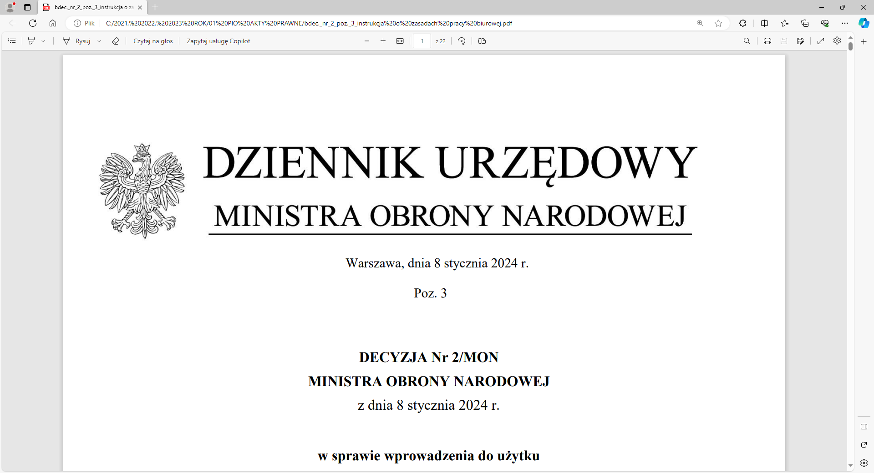 | 
4 Regionalna Baza Logistyczna
Komendant
płk Mirosław GIEL
T: 2612
Wrocław, 13 listopada 2024 r.
https://platformazakupowa.pl/pn/4rblog

Dotyczy: postępowania o udzielenie zamówienia publicznego, którego przedmiotem jest: dostawa – czekolady, wyroby cukiernicze i desery
nr sprawy: MAT/251/ES/2024
wyjaśnienie i zmiana treści swz
Działając na podstawie art.135 ust. 2 i 3 ustawy z dnia 11 września 2019r. - Prawo zamówień publicznych (dalej jako: ustawa Pzp), Zamawiający udziela wyjaśnień treści SWZ w odpowiedzi na wnioski złożone przez Wykonawcę.
Jednocześnie działając na podstawie art.137 ust. 1 ustawy Pzp Zamawiający zmienia treść SWZ. Poniżej treść wniosków oraz zmiany wprowadzone do SWZ.
wniosek
W nawiązaniu do w/w postępowania zwracamy się z pytaniem odnośnie opakowań jednostkowych. W związku ze zmianami opakowań jednostkowych przez producentów spowodowane niekorzystną sytuacją gospodarczą w kraju i na świecie co niesie za sobą wzrost kosztów opakowań oraz przerwane łańcuchy dostaw surowców prosimy o wyrażenie zgody również na n/w gramatury opakowań jednostkowych produktów, które są obecnie dostępne na polskim rynku. A dodać należy fakt, że dostawy produktów wyrażone w tym postępowaniu dotyczą bieżącego żywienia danej jednostki. Prosimy zatem o wyrażenie zgody również na poniższe opakowania, które są obecnie i powszechnie dostępne na rynku:
Chipsy różne smaki - 130g, 200g,
Precle -140g
Słodzik – 1200 drażetek w małym opakowaniu =72g
Paluszki – 70g
Orzeszki ziemne -150g,
Czekolada do picia 250g
Cukier waniliowy-32g
Syrop klonowy 320g
odpowiedź
Zamawiający dokonuje zmiany w SWZ tj. w projektowanych postanowieniach umowy
Załącznik nr 2 oraz formularze ofertowe.
wniosek
Proszę o informacje- jeżeli Zamawiający w formularzu cenowym przy nazwie produktu podaje gramaturę a w OPZ są dopuszczone również inne gramatury to dobrze rozumiemy że zgodnie z OPZ mogą być te gramatury ?
odpowiedź
Zamawiający informuje, iż w przypadku gdy w formularzu ofertowym przy nazwie produktu nie wskazano masy to Zamawiający dopuszcza wszystkie masy netto (z zależności od produktu) wyszczególnione w Minimalnych wymaganiach jakościowych dla tego wyrobu lub dopuszczone przez Zamawiającego w Załączniku nr 2 do Projektowanych postanowieniach umowy jako uzupełnienie (dopisanie) masy netto do Minimalnych wymagań jakościowych danego produktu. W przypadku gdy w Formularzu ofertowym określono masę to Zamawiający dopuszcza wyłącznie te masy netto bądź masy netto (w zależności od produktu), które wpisano przy nazwie produktu.
wniosek
Kolejną kwestią jest to, że Zamawiający w pozycjach formularza ofertowego poz. 33-36 -w zadaniach 1,2 oraz w poz 33-36-w zadaniu 3, poz 32-35 w zad 4, poz 35-28 w zadaniu 5- -Galaretki o smaku agrestowym, truskawkowym, cytrynowym, pomarańczowym - wymaga aby produkty te były przewożone specjalistycznym transportem chłodnia od +4C do +8C ze względu na to, że są to gotowe galaretki, które wymagają chłodni. Natomiast reszta asortymentu nie wymaga takiego transportu. Dlatego też wnioskujemy o wyłączenie tego asortymentu z w/w postępowania mając na względzie, że Wykonawca będzie zmuszony do realizacji zamówień dostaw w osobnych transportach. Dodatkowo argumentem jest fakt, że ilości w/w galaretek jest bardzo mała i dostarczanie ich osobnym specjalnym transportem "chłodnia" do poszczególnych jednostek wojskowych może wiązać się z ograniczeniami i nierównym traktowaniem Wykonawców. Proponujemy też zatem aby tego typu produkty były razem w pakiecie z produktami ,które wymagają transportu „chłodni” np. nabiał, mrożonki, garmażerka. Zgoda z państwa strony pozwoli nam na złożenie atrakcyjnej oferty pod względem cenowym zapewniając produkty zgodnie z OPZ.
odpowiedź
Zamawiający dokonuje zmiany w SWZ tj. w projektowanych postanowieniach umowy
Załącznik nr 2 oraz formularze ofertowe.
W związku z powyższym Zamawiający załącza na stronie internetowej prowadzonego postępowanie, w dokumentacji postępowania nw. dokumenty w treści których dokonał zmian:
- nowy obowiązujący Załącznik nr 2 do projektowanych postanowień umowy - Plan dostaw w 2025 roku - stanowiących Załącznik nr 2 do SWZ,
- nowe obowiązujące formularze ofertowe - Załącznik nr 1 do SWZ dla wszystkich 5 części zamówienia
Treść zmian stanowi integralną część SWZ i należy je uwzględnić podczas przygotowywania ofert.

„z upoważnienia Komendanta 4 Regionalnej Bazy Logistycznej”
KIEROWNIK
SEKCJI ZAMÓWIEŃ PUBLICZNYCH
/-/Marcin OLECHNO

E. Szmydtka
Sekcja Zamówień Publicznych
tel. SZP: 261 651 080

4 Regionalna Baza Logistyczna  tel.: 261-651-080  4rblog.przetargi@ron.mil.pl | ul. Pretficza 24-28  50-984 Wrocław

